附件1：
师资队伍简介

目前该微专业暂定由企业导师和在校教师共16人组成联合培养团队，校内专任教师共13人，其中副教授及以上3人，校外企业导师3人，均为高级工程师及以上。所有教师专业覆盖建筑给排水工程设计、给水处理工程设计、污水处理工程设计和管网工程设计。

（1）本校教师
建筑给水排水工程设计方向
万琼，工学博士，副教授，长期从事给排水科学与工程专业本科教学工作，主讲《水处理生物学》、《水质工程学》、《水污染控制技术》等课程，指导《毕业设计》（建筑给排水工程方向），同时进行污废水处理及资源化和水处理功能材料方向科研工作。主要参与并完成国家自然科学基金项目2项，主持省部级项目1项，横向项目多项。共发表科研论文50（余）篇，中文核心期刊及以上近40篇，其中SCI（及EI）近20篇，授权发明专利4项，美国授权发明专利1项，参与编写教材2部。 | 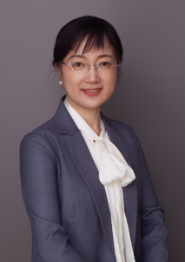
张新艳，工学博士，讲师，长期从事给排水科学与工程专业本科教学工作，主讲《给排水科学与工程概论》和《建筑设备概论》课程，指导《消防工程》、《污水处理厂》课程设计和《毕业设计》（建筑给排水工程方向），同时进行污水生物处理理论与技术研究工作。曾参与多项国家级科研项目，主持教育厅项目1项及校内科研项目2项，参与多项教改项目。发表 SCI 论文 12 篇，授权发明专利 4 项，发表核心及 CSCD 5 篇，教改论文多篇。 | 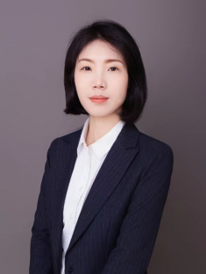
鞠恺，工学博士，讲师，主要从事市政工程、给排水科学与工程专业教学和科研工作。承担本科《建筑给水排水工程》、《水质工程II》、毕业设计（建筑给排水工程方向）等教学工作。主持完成教育部产学研项目2项、主持完成纵横向课题6项。发表SCI论文10余篇，著作1本。 | 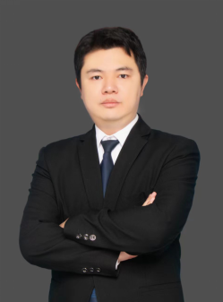
马保成，工学博士，讲师，主要从事给排水科学与工程专业教学与科研工作，承担本科生《泵与泵站》及泵站设计、《城镇防洪与雨洪利用》、《专业英语》、《城乡综合防灾学》、毕业设计（建筑给排水工程方向）、创新创业训练和三大实习等教学工作。主持完成教育厅项目1项、校级教改项目2项，主持完成横向科研项目多项。发表科研论文20余篇、教改论文10余篇，参编教材1部、专著4部。 | 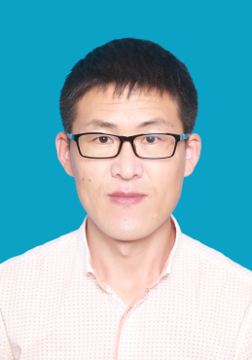
张杰，讲师，长期从事给排水科学与工程专业本科教学工作，主讲《建筑给排水工程》、《消防工程》、《给排水制图》等课程，指导《课程设计》（建筑给排水工程方向）和《毕业设计》（建筑给排水工程方向）。同时进行污水生物处理理论与技术研究工作。曾参与多项级科研项目，教改项目等。 | 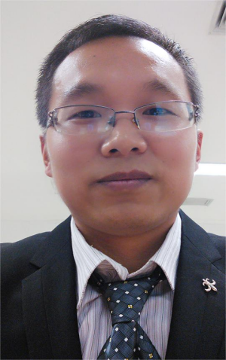

污水处理工程设计方向
杨国红，博士，注册设备工程师，从事市政工程专业的教学与科研工作。担任《水质工程1》、《给水排水工程施工》和《给水厂设计》等多门理论和实践课程的教学工作。主持和参与国家和省部级项目6项，发表学术论文20篇左右，参编地方标准2项。 | 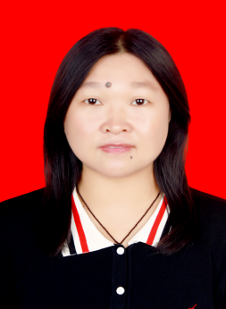
王佳璇，博士，副教授，硕导。主要从事给排水科学与工程的教学和科研工作。受聘秦岭生态环保青年学者，入选陕西省科协青年人才托举计划，榆林市青年科技新星，榆林市三八红旗手，获陕西高等学校科学技术二等奖。主持省部级项目7项，技术服务项目2项。发表SCI及EI论文二十余篇，授权国家发明专利6件，参编教材1部，参著专著1部。 | 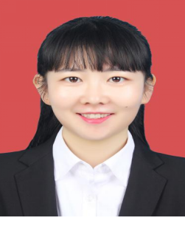
丁晓倩，博士，高级工程师，主要从事市政工程、给排水科学与工程专业教学和科研工作。近五年主持和参与纵、横向科研项目5项，发表科研论文6篇。 | 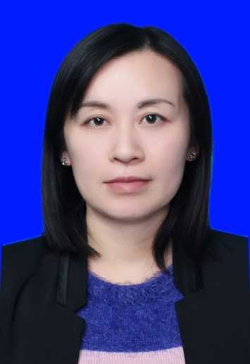
任武昂，博士，国家注册公用设备(给排水)工程师，国家注册环保工程师。主讲《给水排水管网系统》、《水质工程学》等课程，科研方向为废水处理及资源化利用。发表科研论文8篇，申请及授权国家发明专利20余项。 | 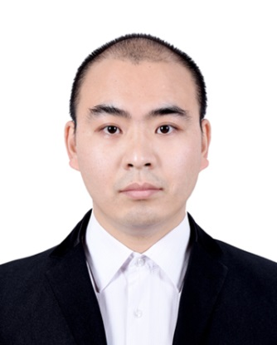
路程，博士，从事市政工程专业的教学与科研工作。担任《水文学与水文地质学》、《水工程经济》和《给水厂设计》等多门理论和实践课程的教学工作。主持和参与国家和省部级项目5项，发表SCI及EI论文10余篇。 | 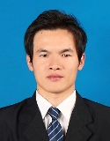
李琨，博士，从事市政工程专业的教学与科研工作。担3门理论课与多门实践课的教学工作；主编并参编2门课程教学指导书。主持和参与国家和省部级科研项目4项；发表论文多篇；研究成果获各类奖励4项。 | 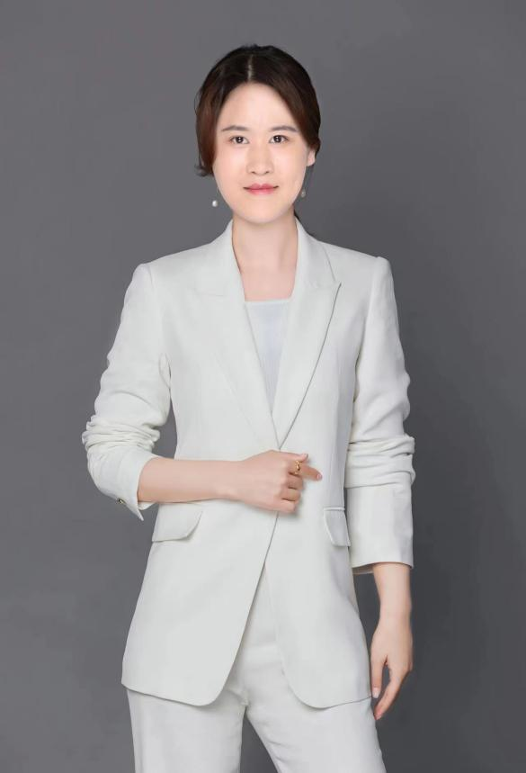
池玉蕾，博士，从事市政工程专业的教学与科研工作。主讲《煤炭行业废水处理》和《城乡基础设施规划》理论课程，发表科研论文5篇，参与多项国家和省部级项目。 | 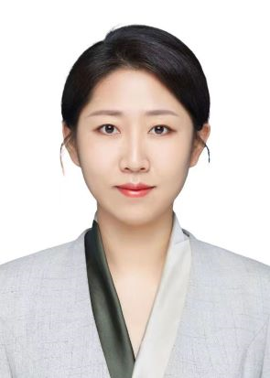
张奇莹，博士，主讲《给水排水物理化学》等3门理论课；主持国家青年基金1项，校内科研启动金1项；参与国家自然科学基金重点项目、面上项目、国际（地区）合作与交流项目及省部级项目等8项。共发表学术论文30余篇；授权国家专利5项；兼国际水文地质学家协会会员、中国地质学会会员、陕西省环境科学学会会员及Science of the Total Environment等10余个期刊审稿专家；获陕西省生态科学技术奖特等奖、长安大学优秀毕业生、长安大学优秀博士论文等荣誉。 | 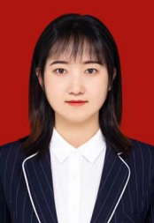

（2）企业导师：
企业导师
周旭辉，教授级高工，注册公用设备工程师（给水排水）执业职格，就职于中国建筑西北设计研究院有限公司，现任中国建筑西北设计研究院给排水研究中心总工程师、中国城镇供水排水协会建筑给水排水分会委员、中国勘察设计协会委员，西安工程大学、西安科技大学研究生校外导师等。多次被评为优秀党员、先进工作者、党务先进工作者等称号；2019年获中国勘察设计协会“水业杰出青年”称号，长期从事建筑给排水工程设计及研究工作。近年，先后负责和参与设计多项代表性工程，如大唐不夜城的音乐厅、电影院、艺术家展览、陕西大剧院等大型公建古建筑设计；西安咸阳机场T2、T3航站楼；西安咸阳机场三期扩建综合交通中心；陕西延长石油科研中心超高层建筑；西安曲江国际会议中心、西安市公共卫生中心等。工作以来，先后主持和参与50余项国内大中型项目，共获省部级奖项18项，参与编制省级规范和国家级标准图集5本，著作2本，参与专项课题5项，城建专项资金支持项目1项，发表专业论文8篇。 | 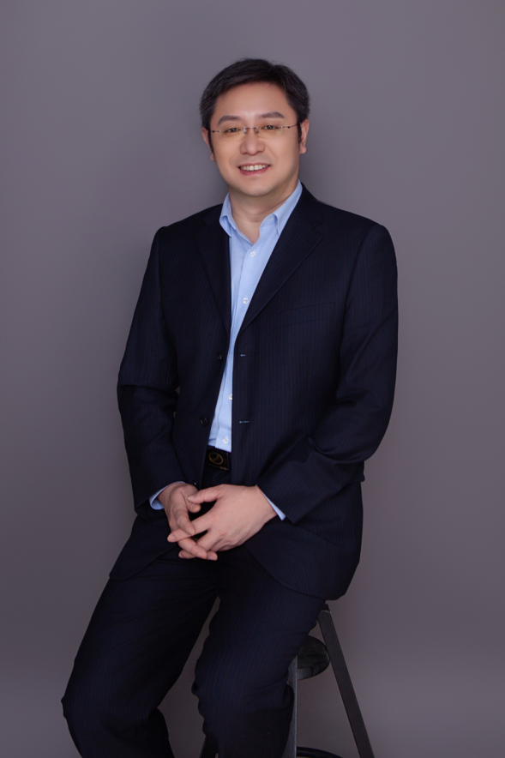
尹博涵，高级工程师，注册公用设备工程师（给水排水），注册咨询工程师。2012年硕士毕业于西安建筑科技大学市政工程专业，就职于中石油华东设计院有限公司从事工业给排水及消防工程工作，2015年进入西安市政设计研究院有限公司长期从事市政给排水工程规划、设计及研究工作。先后负责西安市第九污水处理厂提标改造工程、西安市纬零街（电子正街-长安路）市政工程、临汾市三岔口改造工程等大型工程的工艺或给排水工程设计工作，参与的设计项目或课题获市政工程最高质量水平评价奖、“西安市决策咨询奖”优秀课题及西安市局级科技进步奖多项。参编专业著作《污水处理厂工艺设计手册》（第三版）和《城镇雨洪管理与利用》，参编陕西省地方标准《关中地区市政道路海绵城市建设技术标准图集》，累计授权发明和实用新型专利《一种洪峰调蓄和初期雨水调蓄的双层调蓄池》和《一种新型智慧水务污水截流井》等共9项，累计发表学术论文10余篇，担任中国科技核心期刊《净水技术》青年编委及审稿专家。 | 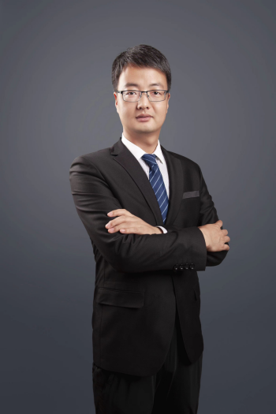
戴雪峰，高级工程师，注册公用设备工程师（给水排水）,注册咨询工程师，现就职于中国市政工程西北设计研究院有限公司。主要从事给排水及环境工程设计和咨询工作，主持或参与各类工程项目共计50余项，涵盖了城镇供水、城镇污水、农村污水、排水管网、专项规划、综合管廊等多个方面，其中大中型项目约20项。主持或参与项目获各类奖项10余项，其中省部级奖项8项；发表科技论文3篇，授权专利8项，其中发明专利4项；参编专著1本，行业协会标准1项，地方标准1项。 | 